資料庫系統

課程代碼 : 1272

小型診所掛號與預約系統

組別:A02

組員:
D1349597 葉育綸
D1349523 黃稞銓
D1321175 王浩閔
D1349168 林震宇
D1348727 張鈞閔

目錄

1. 主題

2. 目的

3. 系統使用

4. 使用者需求功能

5. 使用者需求功能之資料進出

6. ER-diagram

7. Database Schema

8. SQL CREAT TABLE

9. 資料庫 SQL[CRUD]需求

一、主題：小型診所掛號與預約系統（系統範圍：單一診所）
二、目的
為一家小型診所設計一個線上掛號與看診進度管理系統，核心目標為提升掛號效率與降低等待時間。透過增加不受時間與地區限制的預約管道，促進醫療資源的有效分配，讓病患能隨時隨地透過網路輕鬆完成掛號，並提供即時進度更新指標供病患追蹤，以大幅節省等候時間 。
三、系統使用者
- 櫃台人員
- 醫生
- 病患
四、使用者需求功能
使用者類型: 櫃台人員
1. 新增/修改醫師門診排班表(醫師姓名、看診時段、診間號碼、預約名額上限)
2. 辦理現場病患報到與更改看診狀態
3. 記錄與管理病患資訊(身分證字號、聯絡電話、地址)
4. 後台管理系統(查看/分析每日各科別看診人數)
5. 後台掛號管理系統(查詢/協助取消病患預約訂單)
使用者類型: 醫生
1. 查看個人專屬的今日待診/已報到名單
2. 更改看診進度狀態(看診中、看診完畢)
3. 填寫簡單看診備註與結果

使用者類型: 病患
1. 新增/更改/取消預約掛號
2. 查詢醫師排班與專長資訊
3. 查看即時看診進度(目前看診號碼與等待人數)
4. 修改個人資料(基本資料、連絡電話、密碼)
5. 查看歷史看診與掛號紀錄
五、（使用者需求功能的）輸入與輸出資料
輸入
- 使用者類型: 櫃台人員
1. 醫師排班項目(醫師代碼、看診日期、時段、預約上限人數)
2. 現場報到輸入(病患身分證字號或掛號單號)

- 使用者類型: 醫生
1. 看診狀態與備註(看診完畢狀態更新、簡易診斷紀錄)

- 使用者類型: 病患
1. 預約掛號資訊(預約日期、預約時段、醫師姓名、科別)
2. 個人資訊(姓名、身分證字號、出生年月日、連絡電話)

輸出
- 使用者類型: 櫃台人員
1. 病患預約資訊(病患身分證字號/電話/預約日期/科別/初診或複診)
2. 診所每日營運狀況(報到紀錄與掛號統計會加入後台管理系統)
- 使用者類型: 醫生
1. 今日待診名單資訊(掛號序號、病患姓名、病患報到狀態)

- 使用者類型: 病患
1. 掛號結果(預約日期、看診時段、醫師姓名、掛號序號、看診提醒)
2. 即時看診進度(目前正看診號碼、預計等待人數)
3. 看診完成通知 (加入歷史看診紀錄)
Use Case Table
案例編號 | 使用案例名稱 | 執行者 | 描述
01 | 線上預約掛號 | 病患 | 病患於系統中選擇欲看診的科別、醫師與日期時段。系統檢查該時段預約名額未滿後，產生掛號序號並將紀錄寫入資料庫。
02 | 查詢看診進度 | 病患 | 病患進入系統查詢特定診間的即時狀態，系統從資料庫撈取並顯示「目前看診號碼」與「預計等待人數」。
03 | 辦理現場報到 | 櫃台人員 | 病患抵達診所後，櫃台人員於系統輸入病患的身分證字號或掛號單號，將資料庫中的報到狀態更改為「已報到/待診」。
04 | 更新看診狀態與備註 | 醫生 | 醫生完成看診後，於系統內輸入簡易的看診診斷與備註，並將該病患的看診狀態更新為「看診完畢」。
05 | 管理醫師排班表 | 櫃台人員 | 櫃台人員於後台系統新增或修改醫師的門診時間表，包含看診日期、時段、診間號碼及該診次的預約名額上限。
06 | 取消預約掛號 | 病患/櫃台人員 | 病患自行取消，或由櫃台人員協助取消掛號訂單，系統釋出該時段的預約名額，並更新掛號紀錄狀態。
07 | 查看歷史看診紀錄 | 病患 | 病患登入系統後，可調閱過去所有看診完畢的紀錄與醫師備註。

六、ER-diagram(使用mermaid語法):
關係說明：
- 繼承: 使用者為超類別,醫生、櫃台人員與病患為子類別。 屬於互斥且完全參與。
- 配置(1:N): 新增「科別」實體。一名醫生屬於一個科別，一個科別可包含多名醫生。一名醫生可被安排於多個時段看診;一個時段僅由一位醫生看診。
- 管理 (1:N): 一名櫃台人員可管理多個門診排班表;一個排班表由一位櫃台人員建立。
- 包含(1:N): 一個門診排班時段可包含多筆預約掛號;一筆掛號僅對應一個特定排班，掛號對排班為 Mandatory (必定屬於某排班)。
- 預約(1:N): 一名病患可預約多個掛號紀錄;一個掛號紀錄僅屬於一名病患。病患對掛號為 Optional (可尚未掛號)，掛號對病患為Mandatory (必定屬於某病患)。
- 產生(1:1): 一筆預約掛號在看診後會產生最多一筆病歷紀錄。 掛號為 Optional (不一定有病歷)，病歷為 Mandatory (必定來自某筆掛號)。
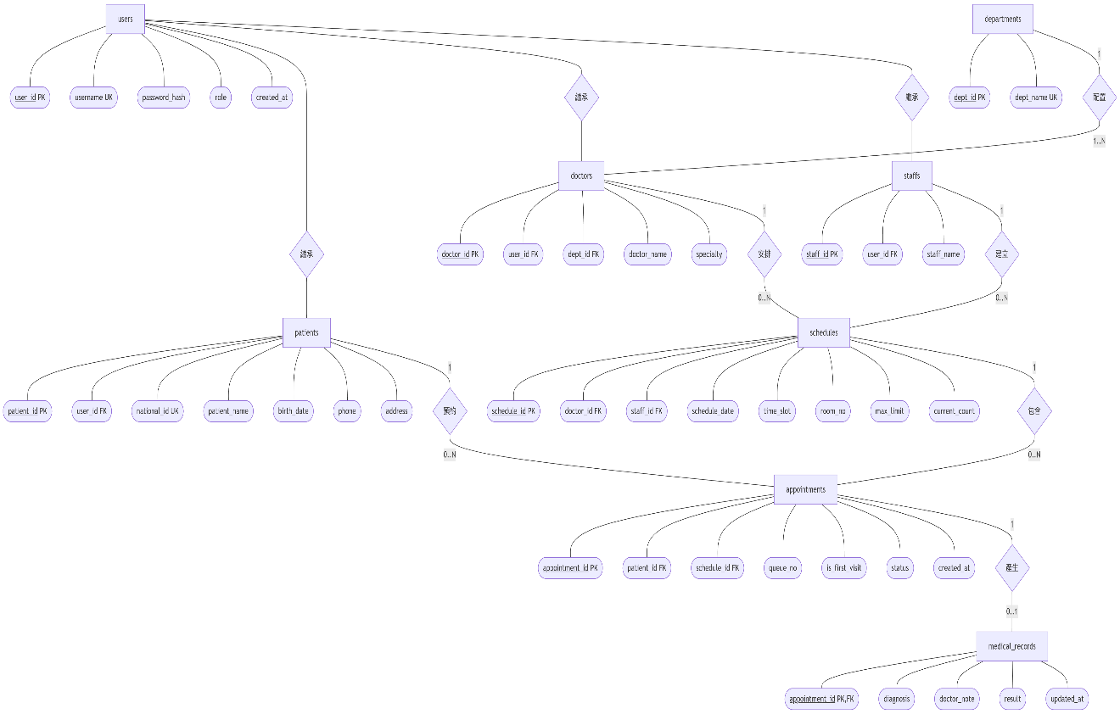

七、Database Schema
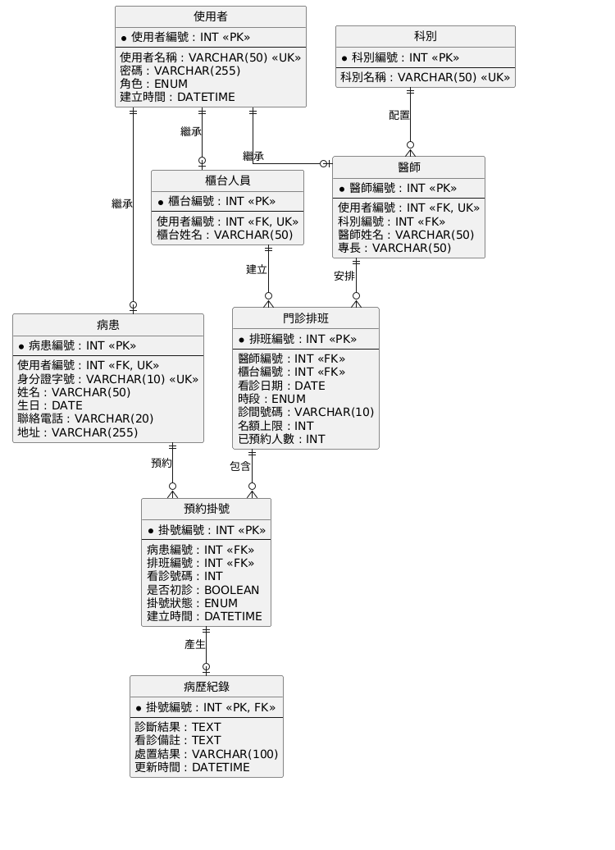

八、SQL CREATE TABLE
8.1資料表條件約束(Constraints)與值域(Domain)說明
- Users: user_id 為主鍵(PK)並自動遞增；username 不可為 NULL；role 限制值域(ENUM)為 'Patient', 'Doctor', 'Staff'

- Patients: patient_id 為主鍵(PK)亦為參照 Users 的外鍵(FK)；id_number 設為 UNIQUE 確保身分證不重複，且不可為 NULL

- Schedules: schedule_id 為主鍵(PK)；doctor_id 與 staff_id 為外鍵(FK)；work_date 不可為 NULL；current_count 預設值(DEFAULT)為 0

8.2 SQL CREATE TABLE
1. Users
CREATE TABLE Users (
user_id INT AUTO_INCREMENT PRIMARY KEY,
username VARCHAR(50) NOT NULL UNIQUE,
password VARCHAR(255) NOT NULL,
role ENUM('Patient', 'Doctor', 'Staff') NOT NULL,
created_at DATETIME NOT NULL
);
2. Patients
CREATE TABLE Patients (
patient_id INT AUTO_INCREMENT PRIMARY KEY,
user_id INT NOT NULL UNIQUE,
id_number VARCHAR(10) NOT NULL UNIQUE,
name VARCHAR(50) NOT NULL,
birthday DATE NOT NULL,
phone_number VARCHAR(20) NOT NULL,
address VARCHAR(255) NOT NULL,
FOREIGN KEY (user_id) REFERENCES Users(user_id)
);

3. Doctors
CREATE TABLE Doctors (
doctor_id INT AUTO_INCREMENT PRIMARY KEY,
user_id INT NOT NULL UNIQUE,
department_id INT NOT NULL,
doctor_name VARCHAR(50) NOT NULL,
specialty VARCHAR(50) NOT NULL,
FOREIGN KEY (user_id) REFERENCES Users(user_id),
FOREIGN KEY (department_id) REFERENCES Department(department_id)
);
4. Staffs
CREATE TABLE Staffs (
staff_id INT AUTO_INCREMENT PRIMARY KEY,
user_id INT NOT NULL UNIQUE,
staff_name VARCHAR(50) NOT NULL,
FOREIGN KEY (user_id) REFERENCES Users(user_id)
);
5. Schedules
CREATE TABLE Schedules (
schedule_id INT AUTO_INCREMENT PRIMARY KEY,
doctor_id INT NOT NULL,
staff_id INT NOT NULL,
work_date DATE NOT NULL,
time_slot VARCHAR(10) NOT NULL,
room_no VARCHAR(10) NOT NULL,
max_limit INT NOT NULL,
current_count INT NOT NULL DEFAULT 0,
FOREIGN KEY (doctor_id) REFERENCES Doctors(doctor_id),
FOREIGN KEY (staff_id) REFERENCES Staffs(staff_id)
);

6. Appointments
CREATE TABLE Appointments (
appt_id INT AUTO_INCREMENT PRIMARY KEY,
patient_id INT NOT NULL,
schedule_id INT NOT NULL,
appt_no INT NOT NULL,
is_first_visit BOOLEAN DEFAULT FALSE,
status VARCHAR(20) DEFAULT 'Pending',
created_at DATETIME NOT NULL,
FOREIGN KEY (patient_id) REFERENCES Patients(patient_id),
FOREIGN KEY (schedule_id) REFERENCES Schedules(schedule_id)
);
7. Department
CREATE TABLE Department (
department_id INT AUTO_INCREMENT PRIMARY KEY,
department_name VARCHAR(50) NOT NULL UNIQUE
);
8. MedicalRecord
CREATE TABLE MedicalRecord (
appt_id INT PRIMARY KEY,
diagnosis TEXT,
remarks TEXT,
treatment VARCHAR(100),
updated_at DATETIME NOT NULL,
FOREIGN KEY (appt_id) REFERENCES Appointments(appt_id)
);
8.3載入測試資料(INSERT)與Tuple數量
資料表 | Tuples
Users | 12
Patients | 4
Doctors | 4
Staffs | 4
Schedules | 4
Appointments | 4

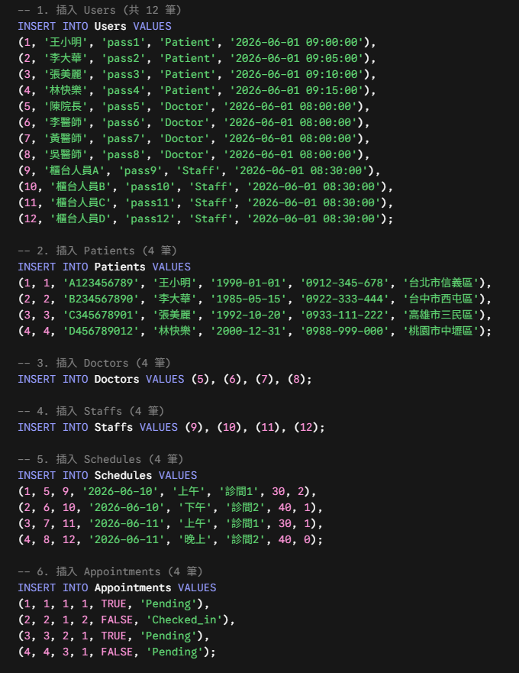
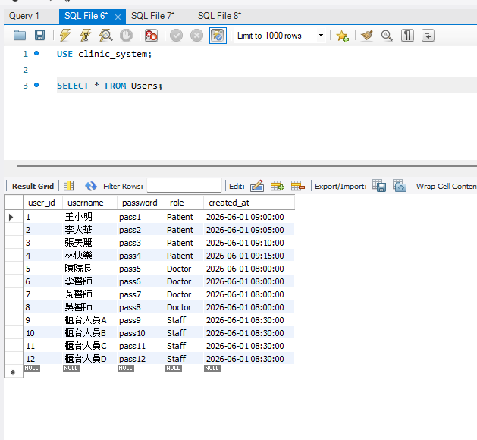
九 、資料庫 SQL[CRUD]需求
一、系統資料實體
本系統的核心實體包含：
- Users (系統使用者：含病患、醫師、櫃台)
- Department (醫療科別)
- Staffs (櫃台人員)
- Patients (病患資料)
- Doctors (醫師資料)
- Schedules (門診排班)
- Appointments (預約掛號)
- MedicalRecord (看診病歷紀錄)

a. 僅使用單一資料表的查詢
1.查詢所有病患的聯絡清單
SELECT name AS '姓名', id_number AS '身分證字號', phone_number AS '聯絡電話'
FROM Patients;
2.查詢門診名額上限超過 35 人的大診間排班
SELECT schedule_id, work_date, time_slot, room_no, max_limit
FROM Schedules
WHERE max_limit > 35;
3.查詢目前狀態為「等待中」的掛號紀錄
SELECT appt_id, patient_id, schedule_id, appt_no, status
FROM Appointments
WHERE status = 'Pending';
b. 使用兩個資料表的查詢
1.查詢所有醫師及其所屬的科別名稱
SELECT D.doctor_name AS '醫師姓名', D.specialty AS '專長', Dep.department_name AS '科別名稱'
FROM Doctors D
JOIN Department Dep ON D.department_id = Dep.department_id;
2. 查詢病患姓名與其登入系統的帳號
SELECT P.name AS '病患姓名', P.phone_number AS '電話', U.username AS '系統帳號'
FROM Patients P
JOIN Users U ON P.user_id = U.user_id;
3. 查詢門診排班表及負責該排班的櫃台人員姓名
SELECT S.work_date AS '日期', S.time_slot AS '時段', S.room_no AS '診間', St.staff_name AS '負責櫃台'
FROM Schedules S
JOIN Staffs St ON S.staff_id = St.staff_id;

c. 使用三個資料表的查詢
1.查詢今日掛號清單（含病患姓名與排班日期、時段）
SELECT P.name AS '病患姓名', S.work_date AS '看診日期', S.time_slot AS '時段', A.status AS '掛號狀態'
FROM Appointments A
JOIN Patients P ON A.patient_id = P.patient_id
JOIN Schedules S ON A.schedule_id = S.schedule_id;
2. 查詢排班的完整資訊（含醫師姓名與科別名稱）
SELECT S.work_date AS '日期', S.time_slot AS '時段', D.doctor_name AS '醫師姓名', Dep.department_name AS '科別名稱'
FROM Schedules S
JOIN Doctors D ON S.doctor_id = D.doctor_id
JOIN Department Dep ON D.department_id = Dep.department_id;
3. 查詢病歷紀錄概要（含病患姓名與詳細診斷內容）
SELECT P.name AS '病患姓名', M.diagnosis AS '診斷內容', M.treatment AS '處置方式', M.updated_at AS '紀錄時間'
FROM MedicalRecord M
JOIN Appointments A ON M.appt_id = A.appt_id
JOIN Patients P ON A.patient_id = P.patient_id;
d. 進階查詢I(使用 EXISTS,UNION,IN)
1.使用EXISTS：查詢曾經有過掛號紀錄的病患
SELECT name, phone_number
FROM Patients P
WHERE EXISTS (
SELECT 1 FROM Appointments A WHERE A.patient_id = P.patient_id
);
2. 使用LIKE與 >=：查詢居住在「台北市」且於 1990 年（含）之後出生的病患
SELECT name, birthday, address
FROM Patients
WHERE address LIKE '%台北市%' AND birthday >= '1990-01-01';
3.使用UNION：整合醫師與櫃台人員清單，製作診所員工通訊錄
SELECT doctor_name AS '員工姓名', '醫師' AS '職務' FROM Doctors
UNION
SELECT staff_name AS '員工姓名', '櫃台人員' AS '職務' FROM Staffs;
e. 進階查詢II(使用GROUP BY,HAVING,MAX/SUM/COUNT)
1.使用GROUP BY與COUNT：統計各科別目前的醫師人數
SELECT Dep.department_name AS '科別', COUNT(D.doctor_id) AS '醫師人數'
FROM Department Dep
LEFT JOIN Doctors D ON Dep.department_id = D.department_id
GROUP BY Dep.department_name;
2.使用SUM、GROUP BY與HAVING：找出單日總預約人次大於1人的熱門看診日
SELECT work_date AS '日期', SUM(current_count) AS '總預約人數'
FROM Schedules
GROUP BY work_date
HAVING SUM(current_count) > 1;
3.使用IN與ORDER BY：查詢正在等待或已報到的掛號，並依建立時間從新到舊排序
SELECT appt_id, patient_id, status, created_at
FROM Appointments
WHERE status IN ('Pending', 'Checked_in')
ORDER BY created_at DESC;
f. 新增或刪除資料的操作
1.新增：醫師看完診後，為該次掛號新增一筆病歷紀錄
INSERT INTO MedicalRecord (appt_id, diagnosis, remarks, treatment, updated_at)
VALUES (1, '過敏性鼻炎', '建議避免接觸粉塵', '開立抗組織胺與鼻噴劑', NOW());
2.新增：診所擴編，新增一個醫療科別
INSERT INTO Department (department_name)
VALUES ('復健科');
3.刪除：移除無人掛號的特定排班（例如醫師臨時請假）
DELETE FROM Schedules
WHERE schedule_id = 4;
g. 修改資料表結構的操作
1.ADD COLUMN：為病患資料表增加「緊急聯絡人」欄位
ALTER TABLE Patients
ADD COLUMN emergency_contact VARCHAR(50) AFTER phone_number;
2.MODIFY COLUMN：擴充病歷紀錄中「處置方式」的字元長度限制
ALTER TABLE MedicalRecord
MODIFY COLUMN treatment VARCHAR(255);
3.DROP COLUMN：移除已不需要的病歷「備註」欄位
ALTER TABLE MedicalRecord
DROP COLUMN remarks;
5A.系統架構設計
本系統採標準三層式架構(3-Tier Architecture):
- 前端(表示層): React.js + Axios。負責提供直觀的掛號介面與即時進度查詢功能。

- 後端(應用層): Node.js 配 Express + JWT。處理業務邏輯(如檢查名額是否已滿) ，並進行使用者身分與權限驗證。

- 資料庫(資料層): MySQL 搭配 mysql2 套件。儲存使用者資料、排班表及掛號紀錄 ，並全面使用參數化查詢防止 SQL Injection。
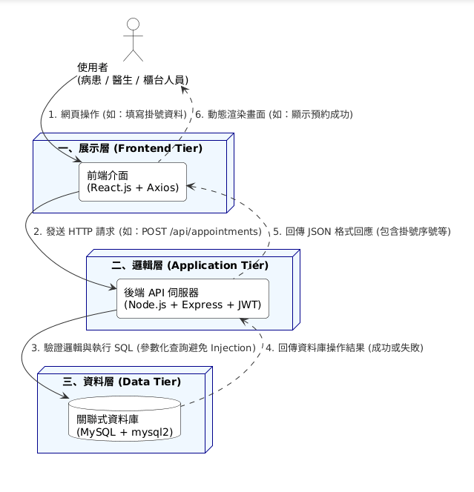

5B. 後端 API 規劃
端點 | 方法 | 描述 | 核心 Use Case
/api/doctors | GET | 查詢所有醫師與科別專長資訊 | 查詢醫師排班與專長
/api/schedules | GET | 查詢所有可用門診排班 | 查詢醫師排班
/api/admin/schedules | POST | 櫃台新增或修改排班表 | 05:管理醫師排班表
/api/patients/{id} | PUT | 病患修改個人基本資料 | 04:修改個人資料
/api/appointments | POST | 建立新的預約掛號 | 01:線上預約掛號
/api/appointments/{id}/checkin | PATCH | 辦理現場報到 (狀態變更) | 03:辦理報到與看診
/api/appointments/{id}/complete | PATCH | 更改看診狀態完畢 | 04:更新看診狀態
/api/appointments/{id}/cancel | PATCH | 取消預約掛號釋出名額 | 06:取消預約掛號
/api/appointments/{id}/progress | GET | 取得特定診間即時進度 | 02:查詢看診進度
/api/medical-records | POST | 醫師填寫看診診斷與備註 | 04:更新看診狀態與備註
/api/patients/{id}/records | GET | 查詢個人歷史病歷紀錄 | 07:查看歷史看診紀錄

5B. CRUD 對應表
功能 | 對應資料表 | SQL 操作
查詢可預約排班 | schedules, doctors, departments | SELECT + JOIN
新增預約掛號 | appointments | INSERT INTO Appointment
病患修改個資 | patients | UPDATE
病患取消預約 | appointments | UPDATE Appointment SET status = 'Cancelled' WHERE appt_id = ?
查詢今日看診名單 | appointments, patients | SELECT * FROM Appointment JOIN Patient ON... WHERE date = CURDATE()
醫生更新看診狀態 | appointments | UPDATE
建立病患看診備註 | medical_records | INSERT INTO Medical_Record (appt_id, diagnosis) VALUES (...)
查詢歷史病歷 | appointments, medical_records | SELECT + JOIN
櫃台調整排班名額 | schedules | UPDATE Schedule SET max_limit = ? WHERE sched_id = ?

5C. SQL實作
1. CREATE
START TRANSACTION;
PREPARE create_appt_stmt FROM 'INSERT INTO Appointments (patient_id, schedule_id, appt_no, is_first_visit, status) VALUES (?, ?, ?, ?, ?)';
SET @p_id = 101;
SET @s_id = 2;
SET @q_no = 2;
SET @is_first = true;
SET @status = 'Reserved';
EXECUTE create_appt_stmt USING @p_id, @s_id, @q_no, @is_first, @status;
DEALLOCATE PREPARE create_appt_stmt;
COMMIT;

2. READ
PREPARE read_schedule_stmt FROM '
SELECT
s.schedule_id,
u.username AS "醫生姓名",
s.work_date,
s.time_slot,
s.room_no,
s.max_limit,
s.current_count
FROM Schedules s
JOIN Users u ON s.doctor_id = u.user_id
WHERE s.work_date >= ? AND s.current_count < s.max_limit
';
SET @target_date = '2026-05-15';
EXECUTE read_schedule_stmt USING @target_date;
DEALLOCATE PREPARE read_schedule_stmt;
3. UPDATE
START TRANSACTION;
PREPARE update_appt_stmt FROM 'UPDATE Appointments SET status = ? WHERE appt_id = ?';
SET @new_status = 'Checked_in';
SET @target_appt_id = 11;
EXECUTE update_appt_stmt USING @new_status, @target_appt_id;
DEALLOCATE PREPARE update_appt_stmt;
COMMIT;

4. DELETE
START TRANSACTION;
PREPARE delete_appt_stmt FROM 'DELETE FROM Appointments WHERE appt_id = ?';
SET @cancel_appt_id = LAST_INSERT_ID();
EXECUTE delete_appt_stmt USING @cancel_appt_id;
DEALLOCATE PREPARE delete_appt_stmt;
COMMIT;

5.1. SQL 查詢
使用 PREPARE stmt FROM '...' 語法。讓資料庫引擎優先接收並「預先編譯」。

5.2 參數處理
1.佔位符 (Placeholder) 機制： 在 SQL 語法中將動態變數（如病患 ID、掛號序號）替換為問號 ? 作為佔位符 。這能確保 SQL 指令的結構在執行前就已經明確定義。

2.防範 SQL 注入 (SQL Injection) 原理：
透過預處理語句將「指令結構」與「資料內容」完全分離，運作分為兩階段：
- 優先編譯：將帶有佔位符的 SQL「骨架」送往資料庫引擎進行語法解析與路徑分析。此時，SQL 的語法樹（邏輯邊界）已確立 。
- 安全綁定：隨後傳入的真實參數（如 @p_id）會被引擎強制視為純粹的「文字值」或「數值」。

5.3 錯誤處理
1.交易管理 (Transaction)：利用 START TRANSACTION 與 COMMIT 確保資料操作的原子性，防止因程序中斷導致資料不一致。
2.資料完整性約束：透過 NOT NULL、UNIQUE 及外鍵限制(FOREIGN KEY)，由資料庫底層自動驗證並攔截非法或重複的資料輸入。
